Tilki Kitap Tanıtım Bülteni
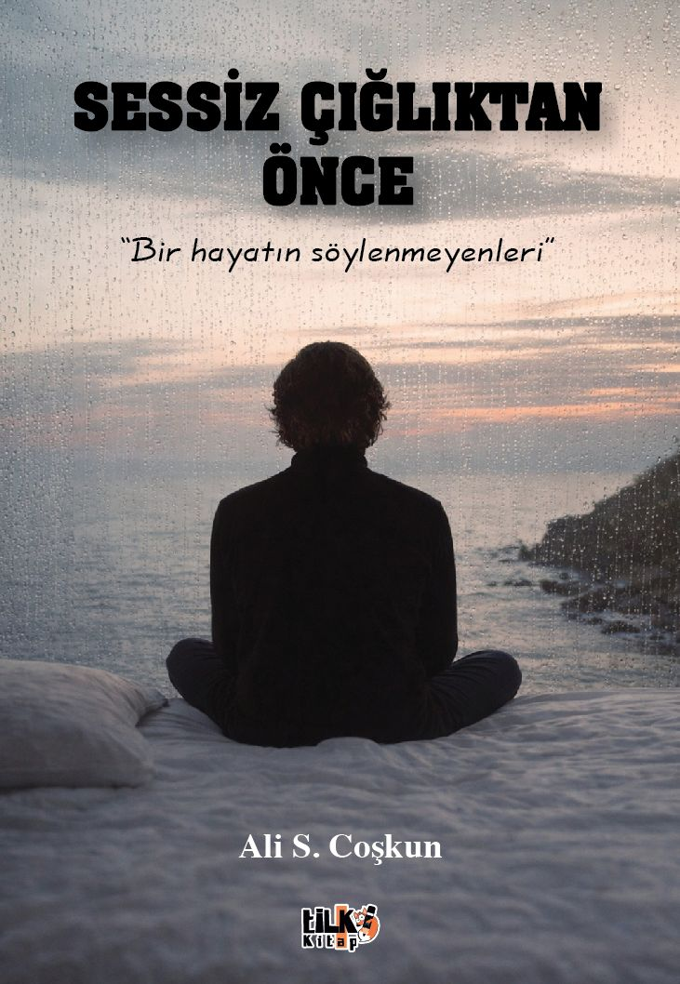 | Eser Adı: Sessiz Çığlıktan Önce  Yazar Adı: Ali S. Coşkun  Tür Serisi: Diğer/Edebiyat  Cilt Bilgisi: AMERİKAN  Kitap Dili: Türkçe  Eser Tipi: Orjinal  İç Sayfa: 2. HAMUR SB 60  Kapak: BRISTOL AMERİKAN 230  Yan Kapak: YOK  Selefon Türü: MAT SELEFON  Basım Tarihi: 2025  Sayfa Sayısı: 181  Kitap Boyutları: 135 X 195 mm  ISBN No: 9786258579116  Etiket Fiyatı: 450,00 TL  Kurucu: Emrah Çelik  İşletme Koordinatörü: Fatih Can  Yayın Danışmanı: Elif Öz  Mizanpajcı: Seda Taşçı  Kapak Grafikeri: Kemal Taşçı  Editör Görevlisi: Esra Nur Yıldırım
Kitap Tanıtım Yazısı : (Arka Kapak)

“İlkokulda Akçadağ Öğretmen Okulunu kazandım. Sözlüde elendim.
Ortaokulda Diyarbakır’da girdiğim askerî okulun imtihanına dört kişi gitmiştik. Tek ben kazandım ama gidemedim. Nüfus cüzdanındaki adreste bulunmadığım için kaybettiğimi aylar sonra öğrendim.
Liseden sonra Hava Harp Okulunu kazandım. Gidemedim.
Hayatın benim için hangi yolu çizdiğini bilmiyordum. Ben istediğim kadar zorlasam da olmayınca olmadı.”
Kapılar bir bir yüzüne kapanırken kaderin dayatmasına boyun eğmeyen bir gencin kendi yolunu çizme hikâyesi…
Ali S. Coşkun’un yaşam öyküsünü soluksuz okuyacaksınız.
Kitabın detay sayfasına buradan ulaşabilirsiniz :
https://www.tilkikitap.com/kitaplar/ali-coskun-ali-coskun-otobiyografi-5476.html
Tilki Kitap



